**LAVORIAMO CON 1,2, 5 E 10 CENTESIMI**



**PER FARE BENE L’ESERCIZIO CONTROLLO LE MONETE!!!**

**QUI USO MONETE DA** 

**ESERCIZIO 1**

HAI QUESTE MONETE:



**CAMBIA 10 CENTESIMI. INCOLLA LE MONETE CHE SERVONO:**



USO MONETE DA:

□ □  □ 

CONTROLLO QUALI MONETE USO

POI CONTO PER OTTENERE 10



**SCRIVI L’ADDIZIONE:**

……………………………………………………………………….…………………………………….



**CONTROLLO LE MONETE!!!**

**QUI USO MONETE DA **

**ESERCIZIO 2**

HAI QUESTE MONETE:

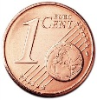

**CAMBIA 10 CENTESIMI. INCOLLA LE MONETE CHE SERVONO:**

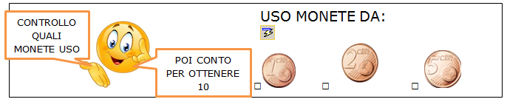



**SCRIVI L’ADDIZIONE:**

………………………………………………………………………………………………….

**ESERCIZIO 3**



**CONTROLLO LE MONETE!!!**

**QUI USO MONETE DA **

HAI QUESTE MONETE:

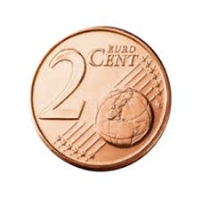

**CAMBIA 10 CENTESIMI. INCOLLA LE MONETE CHE SERVONO:**





**SCRIVI L’ADDIZIONE:**

………………………………………………………………………………………………….